ФИНАНСОВОЕ УПРАВЛЕНИЕ АДМИНИСТРАЦИИ
МУНИЦИПАЛЬНОГО ОБРАЗОВАНИЯ
ВОЛОВСКИЙ РАЙОН

ПРИКАЗ

24.12.2021 № 58

Об утверждении плана проведения проверок на 2022 год

В соответствии с Федеральным законом от 05.04.2013 44-ФЗ «О контрактной системе в сфере закупок товаров, работ, услуг для обеспечения государственных и муниципальных нужд», постановлением Правительства Российской Федерации от 01.10.2020 № 1576 «Об утверждении Правил осуществления контроля в сфере закупок товаров, работ, услуг в отношении заказчиков, контрактных служб, контрактных управляющих, комиссий по осуществлению закупок товаров, работ, услуг и их членов, уполномоченных органов, уполномоченных учреждений, специализированных организаций, операторов электронных площадок, операторов специализированных электронных площадок и о внесении изменений в Правила ведения реестра жалоб, плановых и внеплановых проверок, принятых по ним решений и выданных предписаний, представлений» ПРИКАЗЫВАЮ:
1. Утвердить план проведения проверок на 2022 год (приложение).
2. Финансовому управлению (Фомичёв С.А.) разместить настоящий приказ финансового управления администрации муниципального образования Воловский район в единой информационной системе в сфере закупок, и на официальном сайте муниципального образования Воловский район в сети Интернет.
3. Приказ вступает в силу со дня подписания.

Начальник финансового управления С.А. Фомичёв

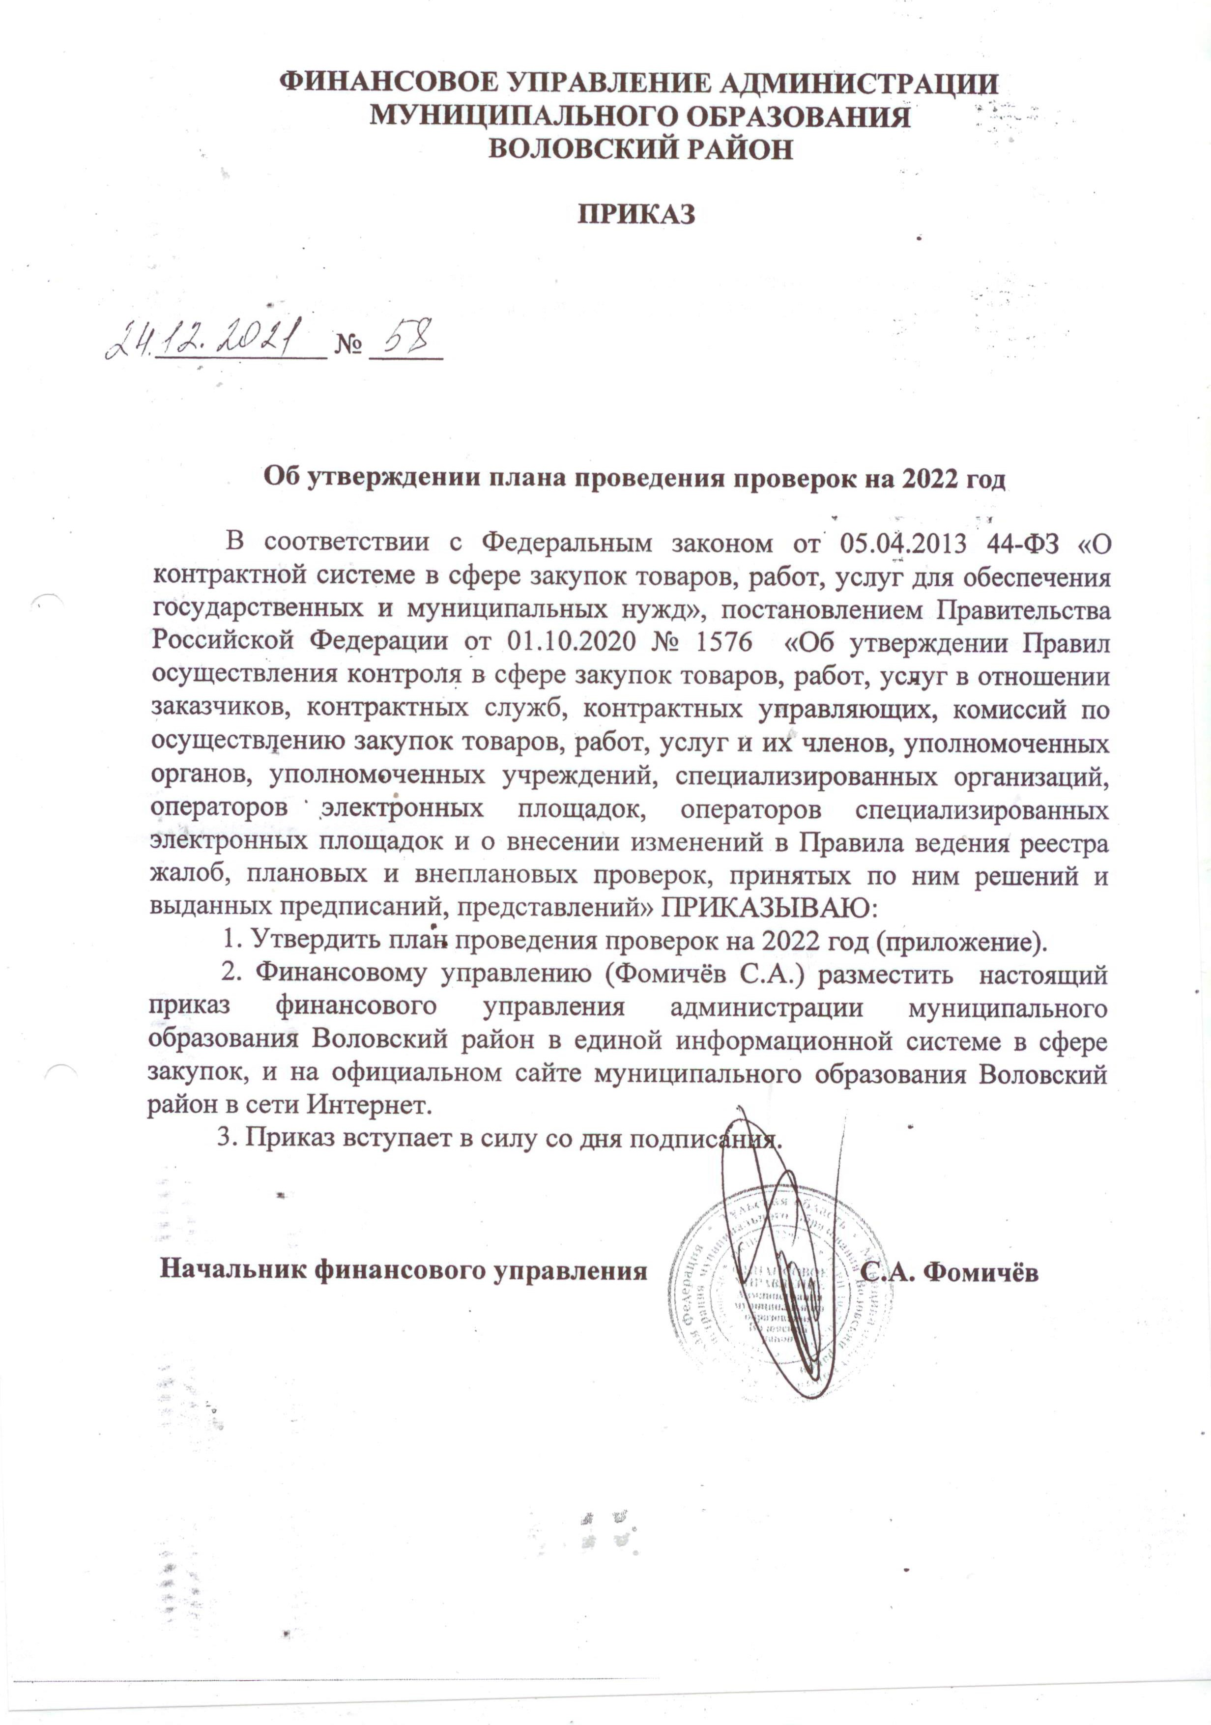
Приложение
к приказу финансового управления
администрации муниципального образования
Воловский район
от 24.12.2021 № 58

План проведения проверок на 2022год

п/п | Вид проверки | Наименование субъекта проверки | ИНН субъекта проверки | Адрес местонахождения субъекта проверки | Цель проверки, основания проведения проверки | Месяц начала проведения проверки  (проверяемый период) | Наименование контролирующего органа
1 | Камеральная | Заказчик:  комитет образования администрация муниципального образования Воловский район | 7124000133 | Российская Федерация,  301570,Тульская область,  Воловский район,  п. Волово,  ул. Хрунова, д.17-А | Соблюдение заказчиком законодательства Российской Федерации о контрактной системе в сфере закупок товаров, работ, услуг для обеспечения муниципальных нужд, настоящий план проверок, приказ о проведении проверки. | Февраль  2022  (01.10.2019-  31.01.2022) | Финансовое управление администрации муниципального образования Воловский район
2 | Камеральная | Заказчик:  муниципальное казенное учреждение «Единая дежурно диспетчерсксая служба муниципального образования  Воловский район» | 7124500633 | Российская Федерация,  301570,Тульская область,  Воловский район,  п. Волово,  ул. Ленина, д.48 | Соблюдение заказчиком законодательства Российской Федерации о контрактной системе в сфере закупок товаров, работ, услуг для обеспечения муниципальных нужд, настоящий план проверок, приказ о проведении проверки. | Март  2022  (02.09.2019-  28.02.2022) | Финансовое управление администрации муниципального образования Воловский район
3 | Камеральная | Заказчик:  администрация муниципального образования Турдейское Воловского района | 7124059056 | Российская Федерация,  301590, Тульская область, Воловский район,  д. Турдей, ул. Центральная, д.10 | Соблюдение заказчиком законодательства Российской Федерации о контрактной системе в сфере закупок товаров, работ, услуг для обеспечения муниципальных нужд, настоящий план проверок, приказ о проведении проверки. | Апрель  2022  (09.01.2020-31.03.2022) | Финансовое управление администрации муниципального образования Воловский район
4 | Камеральная | Заказчик:  муниципальное казенное образовательное учреждение  «Двориковская средняя общеобразовательная школа» | 7124003046 | Российская Федерация, 301597, Тульская область, Воловский р-н, с.  п. Белый Колодезь, ул. Школьная, д.12 | Соблюдение заказчиком законодательства Российской Федерации о контрактной системе в сфере закупок товаров, работ, услуг для обеспечения муниципальных нужд, настоящий план проверок, приказ о проведении проверки | Июнь  2022  (04.05.2020- 31.05.2022) | Финансовое управление администрации муниципального образования Воловский район
5 | Камеральная | Заказчик:  муниципальное казенное учреждение дополнительного образования  «Воловская детская школа искусств» | 7124003310 | Российская Федерация, 301570, Тульская область, Воловский р-н, п. Волово,  ул. Хрунова, д. 17-А | Соблюдение заказчиком законодательства Российской Федерации о контрактной системе в сфере закупок товаров, работ, услуг для обеспечения муниципальных нужд, настоящий план проверок, приказ о проведении проверки | Август  2022  (01.02.2019-  31.07.2022) | Финансовое управление администрации муниципального образования Воловский район
6 | Камеральная | Заказчик:  муниципальное казенное образовательное учреждение «Станционная средняя общеобразовательная школа» | 7124002973 | Российская Федерация, 301591, Тульская область, Воловский р-н, п. Казачка,  ул. Молодежная, д.8 | Соблюдение заказчиком законодательства Российской Федерации о контрактной системе в сфере закупок товаров, работ, услуг для обеспечения муниципальных нужд, настоящий план проверок, приказ о проведении проверки | Сентябрь  2022  (01.04.2020-  31.08.2022) | Финансовое управление администрации муниципального образования Воловский район
7 | Камеральная | Заказчик:  муниципальное казенное образовательное  учреждение «Борятинская средняя общеобразовательная школа» | 7124003198 | Российская Федерация,  301587, Тульская область, Воловский район,  с. Борятино, д.34 | Соблюдение заказчиком законодательства Российской Федерации о контрактной системе в сфере закупок товаров, работ, услуг для обеспечения муниципальных нужд, настоящий план проверок, приказ о проведении проверки. | Ноябрь  2022  (01.11.2019-  31.10.2022) | Финансовое управление администрации муниципального образования Воловский район
8 | Камеральная | Заказчик:  муниципальное казенное общеобразовательное учреждение «Центр образования п. Волово Тульской области» | 7124003342 | Российская Федерация,  301570, Тульская область,  Воловский район,  п. Волово,  ул. Хрунова, д.4 | Соблюдение заказчиком законодательства Российской Федерации о контрактной системе в сфере закупок товаров, работ, услуг для обеспечения муниципальных нужд, настоящий план проверок, приказ о проведении проверки. | Декабрь  2022  (02.03.2020-  30.11.2022) | Финансовое управление администрации муниципального образования Воловский район

Начальник финансового управления С.А. Фомичёв

